ФЕДЕРАЛЬНАЯ СЛУЖБА ПО НАДЗОРУ В СФЕРЕ ОБРАЗОВАНИЯ И НАУКИ
_______________________________________________________________________
ФЕДЕРАЛЬНОЕ ГОСУДАРСТВЕННОЕ БЮДЖЕТНОЕ НАУЧНОЕ УЧРЕЖДЕНИЕ
«ФЕДЕРАЛЬНЫЙ ИНСТИТУТ ПЕДАГОГИЧЕСКИХ ИЗМЕРЕНИЙ»

Учебно-методические материалы для председателей
и членов региональных предметных комиссий
по проверке выполнения заданий с развернутым ответом экзаменационных работ ЕГЭ 2015 года

ГЕОГРАФИЯ

ЧАСТЬ 1

МЕТОДИЧЕСКИЕ РЕКОМЕНДАЦИИ ПО ОЦЕНИВАНИЮ ВЫПОЛНЕНИЯ ЗАДАНИЙ ЕГЭ С РАЗВЕРНУТЫМ ОТВЕТОМ

Москва
2015

Авторы-составители: Барабанов В.В., Амбарцумова Э.М., Дюкова С.Е.

Учебно-методические материалы для председателей и членов региональных предметных комиссий по проверке выполнения заданий с развернутым ответом экзаменационных работ ЕГЭ 2015 г. по географии подготовлены в соответствии с Тематическим планом работ Федерального государственного научного учреждения «Федеральный институт педагогических измерений», проводимых по заданию Федеральной службы по надзору в сфере образования и науки в 2015 г. (в целях научно-методического обеспечения мероприятий общероссийской системы оценки качества образования). Пособие предназначено для подготовки экспертов по оцениванию заданий с развернутым ответом, которые являются частью контрольных измерительных материалов (КИМ) для сдачи единого государственного экзамена (ЕГЭ) по географии. Пособие состоит из трех частей.
В первой части («Методические рекомендации по оцениванию выполнения заданий ЕГЭ с развернутым ответом. География») дается краткое описание структуры контрольных измерительных материалов 2015 г. по географии, характеризуются типы заданий с развернутым ответом, используемые в экзаменационных работах ЕГЭ по географии и критерии оценки выполнения заданий с развернутым ответом, приводятся примеры оценивания выполнения заданий и даются комментарии, объясняющие выставленную оценку.
Во второй части («Материалы для самостоятельной работы экспертов ЕГЭ по оцениванию выполнения заданий с развернутым ответом. География») в целях организации самостоятельной и групповой работы экспертов дается общий алгоритм работы эксперта, приводятся примеры оценивания выполнения заданий и тексты ответов экзаменуемых.
В третьей части («Материалы для проведения зачета») содержатся формулировки заданий с развернутым ответом и приводятся ответы экзаменуемых. Материалы могут быть использованы для самостоятельной работы, а также для проведения зачета.
Авторы будут благодарны за замечания и предложения по совершенствованию пособия.

© Барабанов В.В., Амбарцумова Э.М., Дюкова С.Е. 2015.
© Федеральный институт педагогических измерений. 2015

О Г Л А В Л Е Н И Е

1 | Место и роль заданий с развернутыми ответами в системе КИМ ЕГЭ по географии | 4
2 | Основные типы заданий с развернутыми ответами в КИМ ЕГЭ по географии | 6
3 | Рекомендации по проверке выполнения заданий с развёрнутым ответом в ЕГЭ 2015 г. по географии | 14
4 | Примеры оценивания выполнения заданий 36–41 (С1-С6)  c комментариями | 18

Место и роль заданий с развернутым ответами в системе КИМ ЕГЭ по географии

Содержание и структура контрольных измерительных материалов по географии (КИМ) определяются целями единого государственного экзаменом: обеспечение объективной оценки качества подготовки лиц, освоивших образовательные программы среднего (полного) общего образования, с использованием заданий стандартизированной формы.
Каждый вариант экзаменационной работы состоит из 2 частей и включает в себя 41 задание, различающихся формой и уровнем сложности. Задания в варианте представлены в режиме сквозной нумерации без буквенных обозначений А, В, С.
Часть 1 содержит 35 заданий с кратким ответом.
Часть 2 содержит 6 заданий с развернутым ответом, в первом из которых ответом должен быть рисунок, а в остальных требуется записать полный и обоснованный ответ на поставленный вопрос. Степень полноты и правильности ответов на задания части 3 оценивается прошедшими специальную подготовку экспертами, которые осуществляют проверку, руководствуясь определенным перечнем критериев для оценивания каждого задания. За выполнение заданий Части 2 в зависимости от полноты и правильности ответа присваивается до 3 баллов.
Таким образом, КИМ по географии 2015 г. включают 41 задание: 26 заданий базового, 9 – повышенного и 6 заданий высокого уровня сложности.
Задания базового уровня проверяют овладение наиболее значимым содержанием, предусмотренным стандартом, в объеме и на уровне, обеспечивающем способность ориентироваться в потоке поступающей информации. С их помощью проверяется знание географической номенклатуры, основных фактов, основных причинно-следственных связей между географическими объектами и явлениями. Оценивается овладение экзаменуемыми базовыми картографическими умениями практического характера – умениями определять по картам расстояния и географические координаты.
Для выполнения заданий повышенного уровня сложности от экзаменуемых требуется владение всем содержанием предмета, необходимым для обеспечения успешности продолжения географического образования и дальнейшей профессионализации в области географии.
Задания высокого уровня выявляют способность выпускника творчески применять предметные знания и умения. При их выполнении требуется продемонстрировать способность использовать знания из различных областей географии для решения субъективно новых для учащихся географических задач.

Экзаменационная работа предусматривает проверку уровня подготовки выпускников в соответствии с требованиями к уровню подготовки выпускников, зафиксированными в Федеральном компоненте государственного стандарта общего образования (Приказ Минобразования России от 05.03.2004 №1089). Данные требования по географии подразумевают овладение выпускником не только суммой базовых знаний и элементарных умений, но и сформированность способностей самостоятельного творческого применения этих знаний и умений в практической деятельности, в повседневной жизни, что является индикатором высшего уровня овладения учебным материалом, важнейшим условием успешности дальнейшего обучения в вузе. В связи с этим в целях дифференциации абитуриентов по уровню их подготовки в рамках ЕГЭ выявляется уровень сформированности у выпускника умений творческого применения географических знаний, умения определять и сравнивать по разным источникам информации географические тенденции развития социально-экономических объектов, процессов и явлений.
Сформированность данных умений проявляется, прежде всего, при выполнении заданий с развернутым ответом (например, при решении географических задач, требующих установить причинно-следственные и пространственные связи между объектами и явлениями географической оболочки, сделать прогноз возможных изменений компонентов природы в результате человеческой деятельности, дать обоснованную оценку природных условий и ресурсов с определенной целью, определить свойства географических объектов и явлений в зависимости от их положения в географическом пространстве на основе знаний о пространственных взаимосвязях).

Основные типы заданий с развернутыми ответами
в КИМ ЕГЭ по географии
Географические задачи творческого характера строятся на материале всего курса школьной географии, их решение требует применения умений анализировать географическую информацию, представленную в разных формах; знаний о взаимосвязях между компонентами природы, населением и его хозяйственной деятельностью; комплексных знаний о природе, населении и хозяйстве отдельных территорий.
Как говорилось выше, в КИМ ЕГЭ по географии 2015 г. используются 6 заданий с развернутым ответом.

В заданиях 36 (С1) проверяется умение построить профиль рельефа местности, используя умения пользоваться масштабом и читать изображение рельефа на топографической карте.

Пример 1
Постройте профиль рельефа местности по линии А–В. Для этого перенесите основу для построения профиля на бланк ответов № 2, используя горизонтальный масштаб – в 1 см 50 м и вертикальный масштаб – в 1 см 10 м. Укажите на профиле знаком «Х» положение родника.

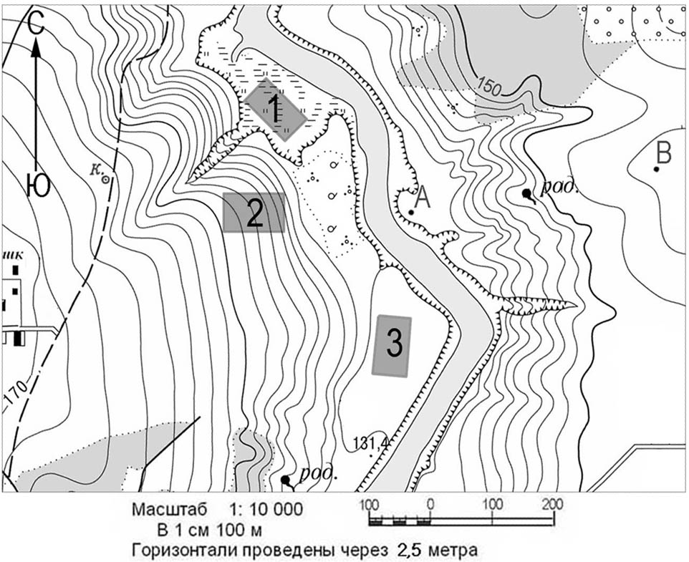

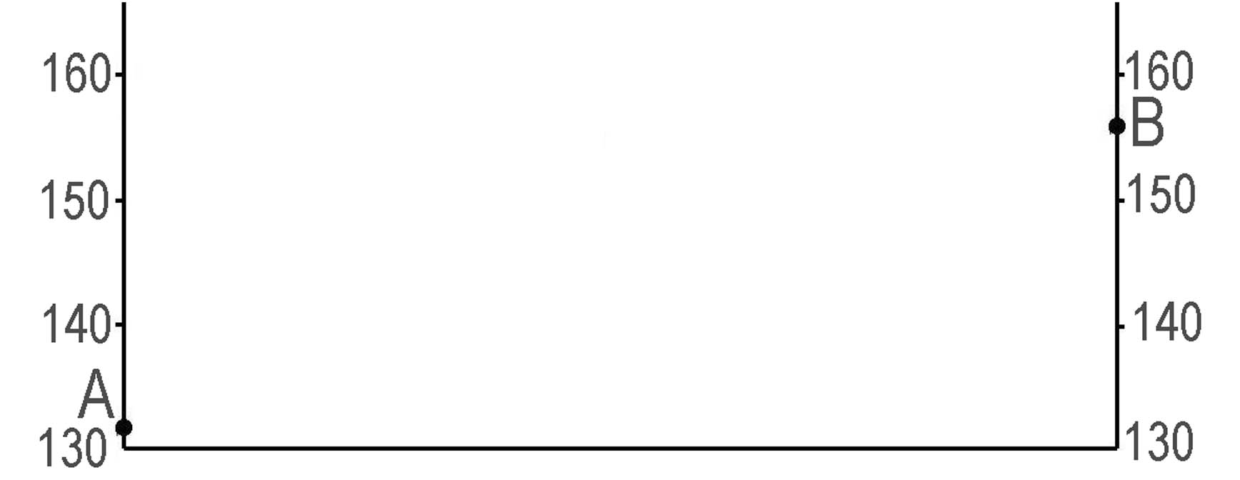

Содержание верного ответа и указания по оцениванию | Баллы
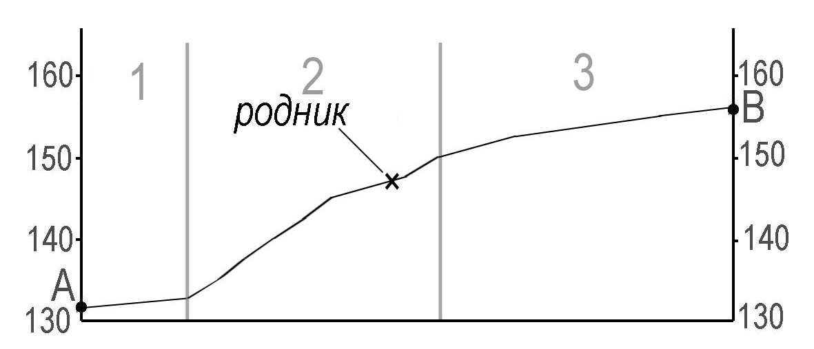
1) На рисунке в ответе длина горизонтальной линии основы профиля равна 80 ± 2 мм и расстояние от левой вертикальной оси до родника – 38 ± 2 мм.
2) Форма профиля в основном совпадает с эталоном.
3) На участке 2 склон круче, чем на участке 3
Ответ включает все три названных выше элемента | 2
Ответ включает один (1-й)  ИЛИ  два (любых) из названных выше элементов | 1
Все ответы, которые не соответствуют вышеуказанным критериям выставления оценок в 1 и 2 балла | 0
Максимальный балл | 2

В заданиях 37 (С2) проверяется умение объяснять особенности демографических ситуаций с использованием знаний о взаимосвязях между особенностями воспроизводства и половозрастной структурой населения, а также умение объяснять особенности природы или хозяйства территорий.

Пример 2
Почему природная зона степей в Волгоградской области сменяется пустынями и полупустынями в Астраханской? Укажите две причины. Если вы укажете более двух причин, оцениваться будут только две, указанные первыми.

Содержание верного ответа и указания по оцениванию  (допускаются иные формулировки ответа, не искажающие его смысла) | Баллы
1) уменьшение количества осадков
ИЛИ
в Астраханской области выпадает меньше атмосферных осадков;
2) при движении на юг испаряемость становится больше
ИЛИ
лето в Астраханской области более жаркое
Ответ включает оба названных выше элемента  ИЛИ  в ответе говорится, что климат становится более континентальным | 2
Ответ включает один (любой) из названных выше элементов | 1
Все ответы, которые не соответствуют вышеуказанным критериям выставления оценок в 1 и 2 балла | 0
Максимальный балл | 2

Пример 3
Пермский край хорошо обеспечен лесными ресурсами. Какая еще особенность природно-ресурсной базы и особенность промышленности города Пермь способствовали размещению в нем целлюлозно-бумажного производства? Укажите одну особенность природно-ресурсной базы и одну особенность промышленности. Если вы укажите более двух особенностей, оцениваться будут только две, указанные первыми.

Содержание верного ответа и указания по оцениванию  (допускаются иные формулировки ответа, не искажающие его смысла) | Баллы
1) Пермь находится на берегу Камского водохранилища
ИЛИ
город Пермь хорошо обеспечен водными ресурсами;
- рядом с Пермью расположены крупные электростанции (ГЭС и ТЭС)
ИЛИ
город Пермь хорошо обеспечен электроэнергией
Ответ включает оба названных выше элемента | 2
Ответ включает один (любой) из названных выше элементов | 1
Все ответы, которые не соответствуют вышеуказанным критериям выставления оценок в 1 и 2 балла | 0
Максимальный балл | 2

В заданиях С3 проверяется умение использовать приобретенные знания и умения для анализа и оценки разных территорий с точки зрения взаимосвязей природных, социально-экономических, техногенных объектов и процессов исходя из пространственно-временного их развития. Это могут быть задания, в которых требуется дать несложный географический прогноз или путем логических рассуждений определить территорию или объект с заданными в условии свойствами.

Пример 4
Прочитайте фрагмент газетной статьи.

«В 2006 году начато строительство нового нефтепровода "Восточная Сибирь – Тихий океан" (ВСТО). При его строительстве будут использоваться новейшие технологии, призванные обеспечить надежность его эксплуатации в условиях низких температур и вечной мерзлоты. Против прокладки трассы нефтепровода в непосредственной близости от озера Байкал возражали ученые-экологи, которые говорили о неизбежности экологической катастрофы в случае аварии на будущем нефтепроводе. Под их влиянием было принято решение об изменении трассы трубопровода».

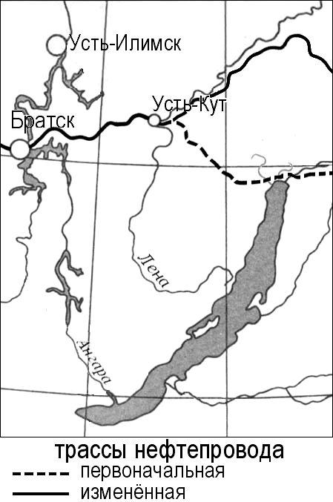

Какие особенности территории, по которой должен был пройти нефтепровод, заставляли ученых говорить о высокой степени вероятности аварии на нефтепроводе и неизбежности, в этом случае, загрязнения вод озера Байкал? Укажите две особенности. Если вы укажете более двух особенностей, оцениваться будут только две, указанные первыми.

Содержание верного ответа и указания по оцениванию  (допускаются иные формулировки ответа, не искажающие его смысла) | Баллы
1) высокая сейсмическая активность территории
2) эта территория относится к водосборному бассейну озера Байкал
ИЛИ
трасса нефтепровода пересекает реки, впадающие в Байкал
Ответ включает оба названных выше элемента | 2
Ответ включает один (любой) из названных выше элементов | 1
Все ответы, которые не соответствуют вышеуказанным критериям выставления оценок в 1 и 2 балла | 0
Максимальный балл | 2

В заданиях С4 проверяется умение определять и сравнивать по разным источникам информации (по статистическим таблицам) социально-экономические объекты, процессы и явления, географические тенденции их развития.

Пример 5
Используя данные таблицы, приведенной ниже, сравните долю сельского хозяйства в ВВП и долю сельского хозяйства в общем объеме экспорта Афганистана и Португалии. Сделайте вывод о том, в какой из этих стран сельское хозяйство играет бóльшую роль в экономике. Для обоснования своего ответа запишите необходимые числовые данные или вычисления.

Социально-экономические показатели развития
Афганистана и Португалии в 2007 г.

Страна | Численность населения, млн человек | Объем ВВП, млн долл. | Отраслевая структура ВВП, % |  |  | Общий объем экспорта, млн долл. | Объем сельскохозяйственного экспорта, млн долл.
Страна | Численность населения, млн человек | Объем ВВП, млн долл. | Сельское хоз-во | Промышленность | Сфера услуг | Общий объем экспорта, млн долл. | Объем сельскохозяйственного экспорта, млн долл.
Афганистан | 32,7 | 21 500 | 38 | 24 | 38 | 500 | 200
Португалия | 10,6 | 203 000 | 7 | 29 | 65 | 47 000 | 3800

Содержание верного ответа и указания по оцениванию  (допускаются иные формулировки ответа, не искажающие его смысла) | Баллы
В ответе говорится что:
1) доля сельского хозяйства в ВВП Афганистана выше, чем в ВВП Португалии, и приводятся значения: 38% и 7%;
2) доля сельского хозяйства в экспорте Афганистана выше, чем в Португалии, и приводятся вычисления 200 : 500 и 3800 : 47 000,
ИЛИ
доля сельского хозяйства в экспорте Афганистана выше, чем в экспорте Португалии и приводятся значения 40% и 8%;
3) сельское хозяйство играет бóльшую роль в экономике Афганистана
Ответ включает все три названных выше элемента | 2
Ответ включает два (любые) из названных выше элементов | 1
Все ответы, которые не соответствуют вышеуказанным критериям выставления оценок в 1 и 2 балла | 0
Максимальный балл | 2

В заданиях С5 проверяется знание и понимание географических следствий движений Земли, умение применять данные знания для решения задач.

Пример 6
Определите, в каком из пунктов, обозначенных буквами на карте Евразии, 1 августа Солнце будет находиться выше всего над горизонтом в 7 часов по солнечному времени Гринвичского меридиана. Запишите обоснование Вашего ответа.

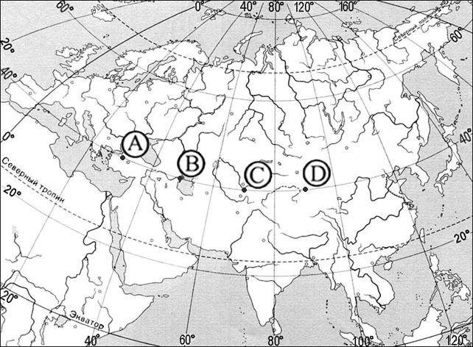

Содержание верного ответа и указания по оцениванию  (допускаются иные формулировки ответа, не искажающие его смысла) | Баллы
1) Выше всего Солнце будет находиться над горизонтом в пункте C.
В обосновании говорится, что:
2) в этот момент на меридиане 75° в.д. – полдень
ИЛИ
для определения полуденного меридиана используется вычисление
(12 – 7) × 15°;
ИЛИ
в ответе правильно вычисляется солнечное время для каждого из указанных в условии пунктов;
3) пункт расположен ближе всего к полуденному меридиану,
ИЛИ
искомый пункт определяется путем сравнения времени суток в указанных в условии пунктах
Ответ включает все три названных выше элемента | 2
Ответ включает два (любых) из названных выше элементов | 1
Все ответы, которые не соответствуют вышеуказанным критериям выставления оценок в 1 и 2 балла | 0
Максимальный балл | 2

В заданиях С6 проверяется умение анализировать и находить информацию представленную в различных источниках.

Пример 7
На численность населения субъектов Российской Федерации заметное влияние оказывают как естественное движение населения, так и миграции.
В таблице приведены данные, взятые с официального сайта Федеральной службы государственной статистики.

Численность и естественный прирост населения
Калужской области
Численность и естественный прирост населения
Пермского края

Показатель | 2006 г. | 2007 г. | 2008 г.
Численность постоянного населения  на 1 января, человек | 1 014 243 | 1 008 968 | 1 005 648
Среднегодовая численность населения,  человек | 1 011 606 | 1 007 308 | –
Естественный прирост населения, человек,  значение показателя за год | –8589 | –7278 | –

Проанализировав эти данные, определите:
1) показатель естественного прироста населения в ‰ в 2007 г. для Калужской области. При расчётах используйте показатель среднегодовой численности населения.
Полученный результат округлите до десятых долей промилле;
2) величину миграционного прироста (убыли) населения Калужской области в 2007 г. Запишите решение задачи.

 | Содержание верного ответа и указания по оцениванию  (допускаются иные формулировки ответа, не искажающие его смысла) | Баллы
К1 | Определение показателя естественного прироста населения в ‰
К1 | Экзаменуемый верно определил показатель естественного прироста населения в ‰ в 2007 г. для Калужской области: –7,2‰ | 1
К1 | Экзаменуемый не смог верно определить показатель естественного прироста населения в ‰ в 2007 г. для Калужской области | 0
К2 | Определение величины миграционного прироста населения
К2 | Решение:  1) 1 005 648 – 1 008 968 = –3320  2) –3320 – (–7278) = 3958  В 2007 г. численность населения Калужской области сократилась на 3320 человек. За счет естественной убыли произошло сокращение на 7278 чел. Миграционной прирост населения составил –3320 – (–7278) = 3958
К2 | Приведена верная последовательность всех шагов решения:  1) Величина, на которую изменилась численность населения Калужской области в 2007 г. определена как разность между численностью населения на 1 января 2008 г. и на 1 января 2007 г.  2) величина миграционного прироста населения определена как разность между величиной изменения численности населения и величиной естественного прироста (убыли) населения.  Все вычисления выполнены верно, получен верный ответ | 2
К2 | Приведена верная последовательность всех шагов решения, но получен неверный ответ, так как допущена ошибка при определении величины, на которую изменилась численность населения Калужской области в 2007 г.  ИЛИ  Верно выполнен только первый шаг решения, а второй шаг либо отсутствует, либо выполнен неверно.  ИЛИ  Получен неверный ответ, так как величина, на которую изменилась численность населения Калужской области в 2007 г. определена как разность между численностью населения на 1 января 2007 г. и на  1 января 2006 г. | 1
К2 | Все случаи решения, которые не соответствуют вышеуказанным критериям выставления оценок в 1 и 2 балла | 0
 | Максимальный балл | 3

Рекомендации по проверке выполнения заданий с развёрнутым ответом в ЕГЭ 2015 г. по географии

Проверка выполнения заданий с развёрнутым ответом осуществляется на основе использования поэлементного анализа ответов экзаменуемых в соответствии с критериями оценивания, которыми сопровождается каждое задание. В критериях оценивания даются содержание верного ответа и указания по оцениванию.

При оценивании работ участников ЕГЭ рекомендуется следующий порядок работы.
1. Ознакомиться с текстом задания и элементами содержания верного ответа. В некоторых случаях для элементов содержания верного ответа в критериях приводится несколько вариантов, разделённых союзом ИЛИ. Они являются равнозначными, и элемент ответа считается присутствующим, если в ответе выпускника присутствует любой из них.
В некоторых случаях элемент верного ответа состоит из двух частей, соединенных союзом «и». При этом элемент ответа считается присутствующим, если в ответе выпускника содержатся обе его части.
2. Проанализировать ответ, соотнести его с элементами верного ответа и определить, какие из них присутствуют в ответе экзаменуемого. (Особенности анализа ответов выпускников на задания 36–41 см. в пунктах 7–11 рекомендаций.)
Следует помнить, что допускаются различные формулировки ответа, не искажающие его смысла, – формулировка ответа экзаменуемого может не совпадать с формулировкой, указанной в элементах содержания верного ответа.
3. Если элемент верного ответа состоит из двух частей, соединенных союзом «и», то установить, присутствуют ли в ответе обе части.
4. Если в ответе экзаменуемого в одном коротком предложении (фразе) содержится несколько элементов верного ответа, то все они считаются присутствующими.
5. Ознакомиться с указаниями к оцениванию, обращая внимание на то, за какие сочетания элементов верного ответа, присутствующих в ответе выпускника, выставляется тот или иной балл.
6. Оценить каждый из ответов экзаменуемого в соответствии с указанием к оцениванию. При этом следует иметь в виду, что если в ответе выпускника имеются ошибки (ошибки или неточности, не относящиеся к проверяемым в данном задании умениям), то балл за выполнение задания не снижается.
7. Анализ ответа выпускников на задание 36 имеет свои особенности, так как ответ на эти задания дается в графической форме. В качестве одного из элементов верного ответа на это задание в критериях оценивания указывается: «Форма профиля в основном совпадает с эталоном».
Форма профиля в ответе учащегося считается в основном совпадающей с эталоном, если на рисунке выпускника участки со спусками (подъёмами) соответствуют участкам со спусками (подъёмами) на эталоне. (См. примеры профилей, построенных по линии А – В, на карте, приведённой ниже.)

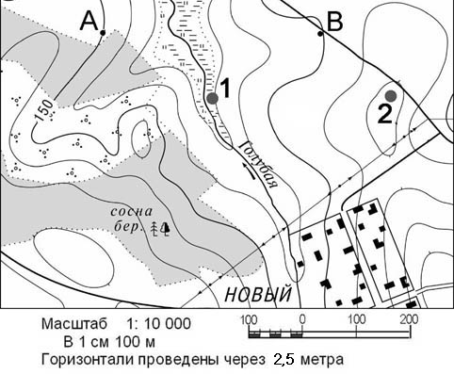
Примеры:
Эталон, указанный в критериях оценивания
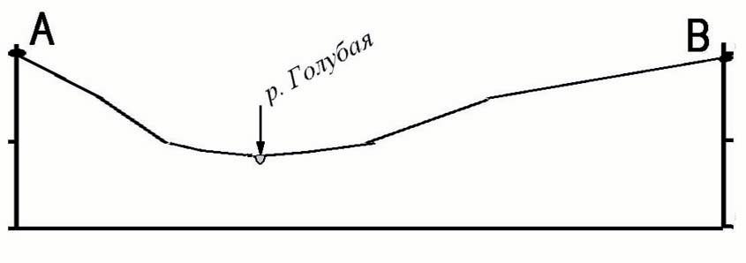

Примеры профилей, формы которых в основном соответствуют эталону | Примеры профилей, формы которых не соответствуют эталону
Рисунок 1  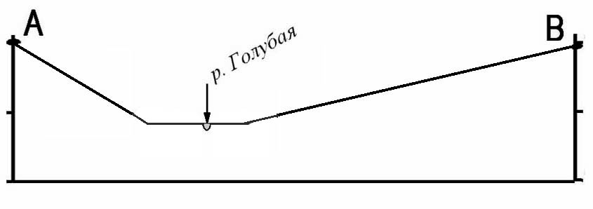 | Рисунок 4  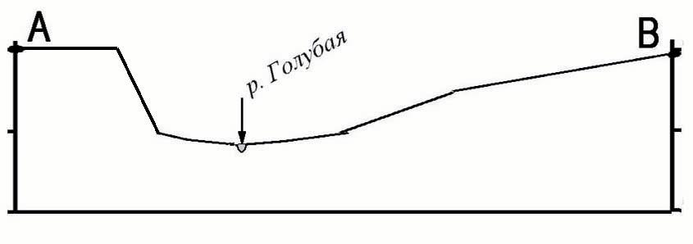
Рисунок 2  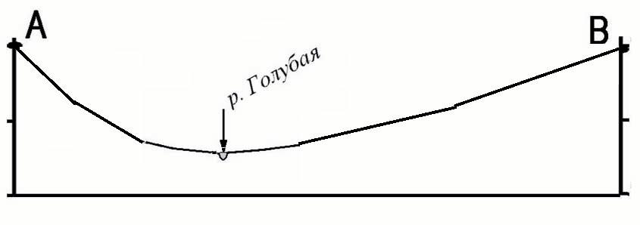 | Рисунок 5  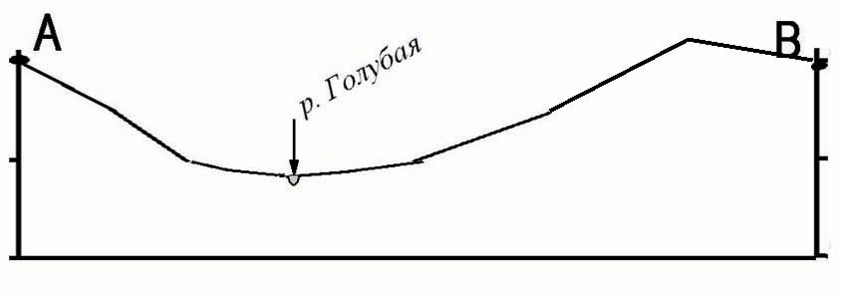
Рисунок 3  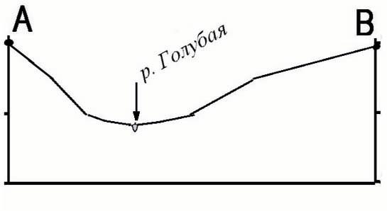 | Рисунок 6  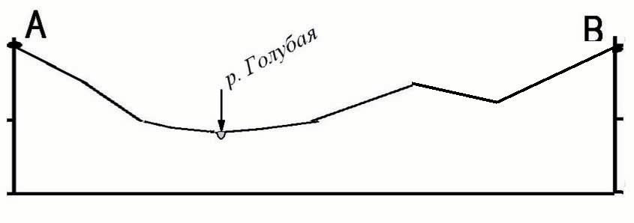
Так, на профилях, показанных на рисунках 1, 2 и 3, все участки со спусками (подъёмами) соответствуют участкам со спусками (подъёмами) на эталоне. На рисунке 1 экзаменуемый показал горизонтальный участок на пойме реки. Такие отклонения допустимы, если на карте на соответствующем участке отсутствуют горизонтали. На рисунке 3 профиль построен в неправильном горизонтальном масштабе, но форма его в основном соответствует эталону.
Формы профилей, показанных на рисунках 4, 5 и 6, не соответствуют эталону. На рисунке 4 выпускник показал участок с горизонтальной поверхностью в левой части профиля – там, где на эталоне показан спуск. На рисунке 5 выпускник показал спуск в правой части профиля – там, где на эталоне показан подъём. На рисунке 6 экзаменуемый также в правой части профиля показал спуск там, где на эталоне показан подъём.
На рис. 7 профиль выходит за рамки высот, существующих в пределах данной территории. Такие рисунки так же считаются не совпадающими с эталоном.
Рисунок 7
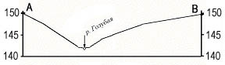

8. В заданиях 37 и 38 требуется объяснить то или иное географическое явление, спрогнозировать те или иные изменения в окружающей среде, обосновать свою точку зрения по тому или иному вопросу. При этом предлагается указать две причины, два последствия, довода и т.п. Если выпускник в своём ответе укажет более двух причин, доводов и т.п., то оценивать следует только две (два), указанные в ответе первыми.
Так, например, ответ на задание 37 демонстрационного варианта: «Причинами увеличения доли лиц старше 65 лет в возрастной структуре населения Мексики являются значительное увеличение общей численности населения страны, снижение рождаемости, увеличение средней продолжительности жизни и рост доли горожан» должен быть оценен
в 1 балл, так как, несмотря на то, что в нём присутствуют оба указанных
в критериях элемента верного ответа, оценивать следует два элемента, указанных первыми: «увеличение общей численности населения» и «снижение рождаемости».
9. В критериях оценки выполнения задания 39 указывается, что в ответе должны быть приведены вычисления или их результаты. Однако экзаменуемый может привести в ответе и другой математически правильный вариант записи. Так, например, если вместо вычислений «8,3 : 13,1 и 15,9 : 74,0» или значений 63,4% и 21,5%, указанных в критериях оценки выполнения задания 39 демонстрационного варианта, экзаменуемый указал числа 0,63 и 0,215, то такой ответ оценивается как верный. Верным также считается ответ 0,21486486, и ответ, в котором были допущены ошибки при округлении: 0,2 и 0,22.

10. В задании 39 1-й и 2-й элементы верного ответа состоят из двух частей, соединенных союзом «и». Если в ответе выпускника отсутствуют первые части 1-го и 2-го элементов верного ответа (сравнения), но присутствуют 3-й элемент верного ответа и вторые части (числовые данные и вычисления), то такой ответ оценивается в 1 балл. И наоборот, если присутствуют 3-й элемент и первые части 1-го и 2-го элемента верного отве6та, но вторые отсутствуют, то такой ответ тоже оценивается в 1 балл.

11. Оценивание ответа выпускников на задание 41 имеет свои особенности, так как это задание является составным. Каждое из двух заданий, составляющих его, оценивается по отдельному критерию: К1 и К2.
В первой части задания требуется определить показатель естественного прироста в промилле. Во второй части задания требуется определить величину миграционного прироста населения. Важно обратить внимание на то, что при расчёте показателя естественного прироста населения полученный результат должен быть округлен выпускником до десятых долей промилле. Так, например, в задании 41 демонстрационного варианта верным ответом на первую часть задания является ответ: –0,6‰, поэтому ответы
–1‰ или 0‰ должны быть засчитаны как неверные. Так как ответом в этом задании является отрицательное число, то ответ: 0,6 ‰ также является неверным. Однако, если ответ выпускника не совпадает с указанным в критериях, абсолютная ошибка округления не превосходит 0,1 но (в данном случае указано число -0,7), то такой ответ засчитывается как верный.
Кроме того, если из ответа выпускника очевидно, что он правильно понимает сущность показателя коэффициента естественного прироста и производит правильные математические действия, например, записал ответ –0,55‰ или –0,6 или –0,554‰, то такой ответ также засчитывается как верный.

12. При оценивании ответа выпускника на вторую часть задания 41 (С1), следует иметь в виду, что приведённый в критериях образец решения задачи является лишь одним из возможных вариантов. Так, например, если вместо записи решения
1) 2 631 073 – 2 633 550 = –2477
2) –2477 – (–1670) = –807
приведённого в качестве образца ответа на вторую часть задания 41 (С1) демонстрационного варианта, в ответе экзаменуемого записан другой математически правильный вариант решения:
1) 2 631 073 – 2 633 550 = –2477
2) 1670- – 2477 = –807
то такой ответ также оценивается максимальным для этого вопроса количеством баллов – 2.
Верным также является решение, в котором рассчитывается миграционная убыль населения:
1) 2 633 550 – 2 631 073 =2477
2) 2477 – 1670- = 807 Миграционная убыль населения составила 807 человек.
Верными также являются решения, в которых рассчитывается миграционная убыль населения.
Например:
1) 2 633 550 – 2 631 073 =2477
2) 2477 – 1670- = 807 Миграционная убыль населения составила 807 человек.
ИЛИ
1) 2 633 550 – 1670 =2 631 880
2) 2 631 880– 2 631 073 = 807 Миграционная убыль населения составила 807 человек.

Числовой и словесный форматы записи решения, приведённые
в критериях оценивания, являются равнозначными, и экзаменуемый может использовать любой из них.
Результаты оценивания переносятся в протокол проверки следующим образом:
− баллы по заданию 36 переносятся в колонку 1 протокола;
− баллы по заданию 37 переносятся в колонку 2 протокола;
− баллы по заданию 38 переносятся в колонку 3 протокола;
− баллы по заданию 39 переносятся в колонку 4 протокола;
− баллы по заданию 40 переносятся в колонку 5 протокола;
− баллы по заданию 41, критерий К1 переносятся в колонку 6 протокола;
− баллы по заданию 41, критерий К2 переносятся в колонку 7 протокола.

Внимание! При выставлении баллов за выполнение задания в «Протокол проверки ответов на задания бланка № 2» следует иметь в виду, что если ответ отсутствует (нет никаких записей, свидетельствующих о том, что экзаменуемый приступал к выполнению задания), то в протокол проставляется «Х», а не «0».

Примеры оценивания выполнения заданий 36-41 (С1-С6) с комментариями

Задание 36 (С1) ( см. пример 1)

Пример 1 ответа на задание 66:

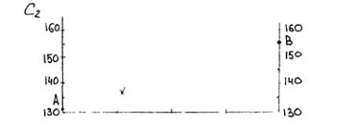
В этом ответе отсутствуют элементы содержания верного ответа. Такой ответ оценивается в 0 баллов

Пример 2 ответа на задание 36:

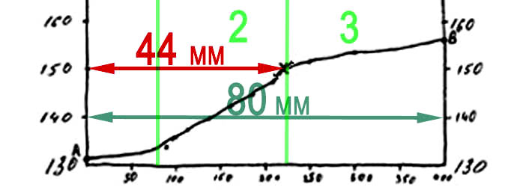

Для того, чтобы оценить ответ выпускника необходимо установить, какие элементы верного ответа, указанные в критериях присутствуют в нем.
1-й элемент ответа можно считать присутствующим, если выполняются оба условия указанные в критериях оценивания: «На рисунке в ответе длина горизонтальной линии основы профиля равна 80 ± 2 мм и расстояние от левой вертикальной оси до родника – 38 ± 2 мм»
На данном рисунке выпускника выполняется только первое условие, а расстояние от левой вертикальной оси до родника больше 40 мм. Следовательно1-й элемент верного ответа нельзя считать присутствующим.
2-й элемент верного ответа можно считать присутствующим, так как форма профиля в ответе выпускника в основном совпадает с эталоном.
3-й элемент верного ответа можно считать присутствующим, так как в средней части профиля склон круче, чем в его правой части.
В этом ответе присутствуют два (2-й и 3-й) элемента содержания верного ответа. Такой ответ оценивается в один балл.

Пример 3 ответа на задание 36:

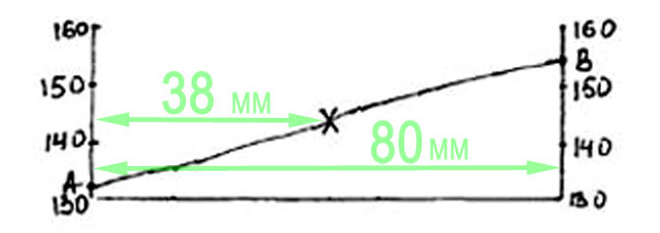
В этом ответе присутствует 1-й элемент, так как на рисунке длина горизонтальной линии основы профиля равна 80 мм, а расстояние от левой вертикальной оси до родника – 38 мм.
2-й элемент также присутствует, так как на рисунке все участки с подъемами соответствуют участкам подъемами на эталоне.
3-й элемент отсутствует, так как на всем протяжении профиля крутизна склона одинаковая. Такой ответ оценивается в один балл.

Пример 4 ответа на задание 36

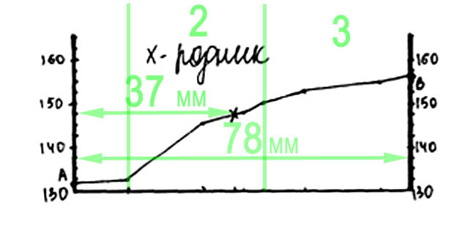
В этом ответе присутствует все три элемента содержания верного ответа. Такой ответ оценивается в два балла.

Задание 37 (С2) (см. пример 2)
Пример 1 ответа на задание С2: «Природная зона степей Волгоградской обл. сменяется пустынями Астраханской обл., так как ветра, дующие с Каспийского моря, постепенно выдувают растительный покров, а также непосредственная близость со странами, находящимися со странами в зоне пустынь»
В этом ответе 1-й элемент верного ответа нельзя считать присутствующим, так как в ответе выпускника ничего не говорится о количестве осадков. 2-й элемент верного ответа нельзя считать присутствующим, так как в ответе выпускника ничего не говорится о температуре воздуха или испаряемости.
В соответствии с указаниями к оцениванию такой ответ должен быть оценен в 0 баллoв.

Пример 2 ответа на задание 37 «увеличение летних t, больше испаряемость, суммарная и солнечная радиация – увеличение в Астр. области». В ответе отсутствует 1-й элемент содержания (уменьшение количества осадков), а присутствующие смысловые элементы «увеличение летних t, больше испаряемость», согласно критериям оценивания, относятся к одному (2-му) элементу. Они являются равнозначными, и за наличие или одного из них, или обоих в ответе, учащийся должен получить 1 балл.

Пример 3 ответа на задание 37: «Уменьшается коэффициент увлажнения почвы, нарастает континентальность климата. Использование земель для выпаса скота, привели к тому, что почва стала незадернованной, пустынные ландшафты образовались из-за частых суховеев».
В данном ответе в короткой фразе «уменьшается коэффициент увлажнения и нарастает континентальность климата…» содержатся оба элемента верного ответа. Фраза «Использование земель для выпаса скота, привели к тому, что…» не оценивается, так как она указывается как третья причина. За такой ответ испытуемый должен получить 2 балла.

Задание 37 ( см. пример 3)
Пример 1 ответа на задание 37: «На размещение целлюлозно-бумажного производства влияют экологический, транспортный, водный энергетический, и трудовой факторы. Большое значение имеет наличие сырья».
В данном ответе первыми указаны экологический и транспортный факторы, которые не являются элементами верного ответа.
Выпускник назвал факторы, влияющие на размещение практически всех производств, частично пересказал условие задания, но не ответил на поставленный вопрос, не обнаружил знаний особенностей территории, о которой идет речь в задании. Согласно указаниям к оцениванию, такой ответ он должен быть оценен в 0 баллов.

Пример 2 ответа на задание 37: «Размещение в Перми целлюлозно-бумажной промышленности определено тем, что эта промышленность энергоемкая, а здесь имеются крупные электростанции».
В данном ответе присутствует 2-й элемент верного ответа. Этот ответ должен быть оценен в 1 балл.
Пример 3 ответа на задание 37: «Размещение объясняется наличием в Пермском крае крупных ГЭС, и положением на Волге, которая является источником необходимой воды».
В данном ответе присутствует оба элемента содержания верного ответа. Но имеется ошибка в указании реки, на берегу которой находится Пермь. Данная ошибка не относится к содержанию, проверяемому в данном задании. Такой ответ должен быть оценен в 2 балла.

Задание 38 (С3) (см. пример 4)

Пример 1 ответа на задание 37: «1) Озеро Байкал – самое глубокое озеро в мире. Экологически чистое озеро. Пресное, богатое разными эндемиками. 2) При аварии погибнут все эндемики оз. Байкал»
В данном ответе элементы верного ответа отсутствуют. Такой ответ должен быть оценен в 0 баллов.

Пример 2 ответа на задание 37 «1) Сейсмоактивная зона; 2) В непосредственной близости от Байкала; 3) при прокладывании трубы пришлось бы вырубать ценные породы деревьев кедр, дуб, пихты».
В данном ответе присутствует только 1-й элемент верного ответа. Этот ответ должен быть оценен в 1 балл.

Пример 3 ответа на задание 37: «Возле озера Байкал, расположенного в гористой местности (Яблоневый хребет, Становое нагорье) находится сейсмический пояс. Кроме этого, речки, впадающие в это уникальное озеро, могут загрязниться вследствие аварии. А еще здесь резко-континентальный климат».
В данном ответе присутствует оба элемента содержания верного ответа. Так как в задании указано, что оцениваться будут только две особенности территории, указанные первыми, то высказывание учащегося о резко континентальном климате, не имеющее отношения к вопросу задания, не должно повлиять на выставляемую оценку. Такой ответ должен быть оценен в 2 балла.

Задание 38 (С4) (см. пример 5)
Пример 1 ответа на задание 39: «В Афганистане больше развито сельское хозяйство, т.к. это отсталая бедная страна.». В данном ответе отсутствуют все три элемента верного ответа. Поэтому такой ответ должен оцениваться в 0 баллов.

Пример 2 ответа на задание 39: «1) В Афганистане больше доля сельского хозяйства в ВВП– 38%, а в Португалии – 7%». В ответе выпускника присутствует только первый элемент верного ответа. Сравниваются данные, указанные в таблице. Выпускник не определяет долю сельского хозяйства в экспорте Афганистана и Португалии и соответственно, не делает вывода. Поэтому такой ответ должен оцениваться в 0 баллов.
Пример 3 ответа на задание 39: «Афганистан более аграрная страна, чем Португалия (в Афганистане с/х играет бóльшую роль), т.к. в структуре экспорта Афганистана доля сельского хозяйства выше, чем в Португалии (40% и 8%соответственно)». В ответе выпускника присутствует второй и третий элементы верного ответа. Выпускник долю сельского хозяйства в экспорте Афганистана и Португалии дает в виде числовых значений и делает на основании полученных результатов вывод. Такой ответ должен оцениваться в 1 балл.

Пример 4 ответа на задание 37: «В отраслевой структуре ВВП Португалии доля сельского хозяйства ниже – 7%,а в Афганистане 38%. Еще в экспорте Афганистана доля сельского хозяйства выше, чем в Португалии: 200 : 500 больше, чем 3800 : 47000» Значит в целом в хозяйстве Афганистана с.х. играет более важную роль.
В ответе выпускника присутствуют все три элемента верного ответа. Сравниваются данные отраслевой структуры ВВП, указанные в таблице. Выпускник правильно определяет долю сельского хозяйства в экспорте Афганистана и Португалии, и верно делает вывод. Поэтому такой ответ должен оцениваться в 2 балла.

Задание 40 (С5) ( см. пример 6)

Пример 1 ответа на задание 40: «Выше всего Солнце будет в пункте А, т.к. он восточнее, чем все остальные.»
В этом ответе отсутствуют элементы верного ответа, представленные в критериях. Такой ответ, согласно указаниям к оцениванию, оценивается 0 баллов.

Пример 2 ответа на задание 40: «Все пункты расположены в восточном полушарии, значит 12-7=5, 5х15=75; ближе всего к 75 в.д. пункт D. В пункте D Солнце будет выше всего над горизонтом»
В этом ответе присутствуют два (второй и третий) элементы содержания верного ответа. В соответствии с указаниями к оцениванию такой за такой ответ дается 1 балл.

Пример 3 ответа на задание 40: «Выше всего Солнце будет там, где полдень
(12-7) х 15 = 75˚ в.д. Все пункты на одной широте. Пункт С ближе меридиану, на котором полдень.»
В этом ответе присутствуют все три элемента верного ответа, представленные в критериях. Такой ответ оценивается 2 баллами.

Задание 41 (С6) (см. пример 7)

Пример 1 ответа на задание 41: «Показатель ЕП в 2007 г. составил 7‰. Изменение численности населения (∆ЧН) любой территории за определенный промежуток времени складывается из суммы естественного прироста (ЕП) и механического прироста (МП). Если ∆ЧН = ЕП + МП, то миграционный прирост можно вычислить по формуле МП = ∆ЧН – ЕП. Естественный прирост за 2007 год дан в условии задания (-7278), а ∆ЧН можно вычислить как разницу между численностью населения на 1 января 2007 и на 1 января 2008.»
То есть МП = (1008968 – 1005648) – (-7278);
3320 - (-7278) = 3320 + 7278 = 10598
В этом ответе показатель естественного прироста определен неверно, поэтому в соответствии с критериями оценки (К1) за такой ответ выставляется 0 баллов. Далее при определении миграционного прироста населения приведена верная последовательность шагов решения задачи, но получен неверный ответ, так как допущена ошибка при определении величины, на которую сократилась численность населения Калужской области в 2007 г. При определении величины, на которую изменилась численность населения области в 2007 г. надо было от значения численности населения на 1 января 2008 г отнять значение численности населения на 1 января 2007 г, а выпускник отнял значение численности населения на 1 января 2008 г от значения численности населения на 1 января 2007 г.
В соответствии с критериями оценки выполнения задания С6 такой ответ оценивается в 1 балл.

Пример 2 ответа на задание 37: «Показатель ЕП населения в 2007 г. составил
7,2‰. Чтобы узнать миграционный прирост надо сначала узнать как изменилась численность населения в 2007, и из полученного числа вычесть значение естественного прироста в 2007 г. :
1008968 – 1014243 = -5275
То есть МП = (-7278);
-5275 - (-7278) = -5275 + 7278 = 2003
Ответ: 2003 человека.»
В этом ответе показатель естественного прироста населения в ‰ в 2007 г. для Калужской области определен неверно, поэтому в соответствии с критериями оценки (К1) за такой ответ выставляется 0 баллов.
Далее в этом ответе приведена верная последовательность шагов решения для определения величины миграционного прироста населения, но получен неверный ответ, так как величина, на которую сократилась численность населения Калужской области в 2007 г. определена как разность между численностью населения на 1 января 2007 г. и на 1 января 2006 г. В соответствии с критериями оценки (К2) выполнения задания С6 такой ответ оценивается в 1 балл. В целом ответ учащегося должен быть оценен в 1 балл.

Пример 3 ответа на задание 37: «В 2007 г. показатель ЕП на тыс. человек составил –7278/1007308 = –7,2. На 1 января 2007 г. в Калужской области было 1008968 чел., а на 1 января 2008 г. осталось 1005648 чел., то есть за год численность населения сократилась на 3320 чел. При этом естественная убыль В 2007 г. по условию составила 7278 чел. значит разница между 7278 и 3320 была компенсирована миграционным приростом.
Значит миграционный прирост за 2007 г. был равен
7278 – 3320 = 3958 человек.»
Учащийся верно определил показатель ЕП в ‰, за верный ответ должен быть выставлен 1 балл. Несмотря на то, что при определении миграционного прироста сами вычисления не записаны (учащиеся могут пользоваться калькулятором), в ответе сначала вычисляется величина, на которую изменилась численность населения области в течение 2007 г., а потом определяется показатель миграционного прироста. Приведенный в ответе способ его определения является вполне корректным. Получен верный ответ.
В соответствии с критериями оценки (К1 и К2) выполнения задания С6 такой ответ оценивается в 3 балла.

Для задания 41 приводится возможный образец решения и критерии оценивания.
Ошибки в правописании географических терминов и названий, знании географической номенклатуры.

